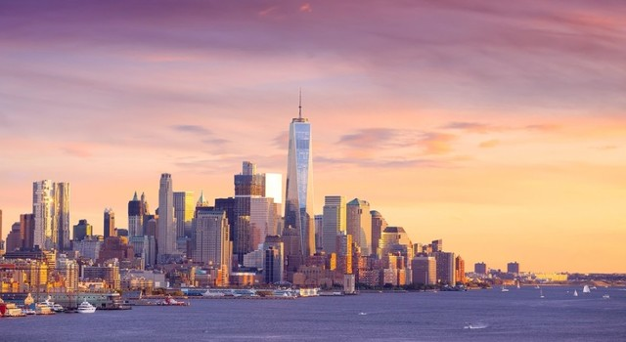**JOYAS DEL ESTE**

**ITINERARIO DETALLADO:**

**Día: 1 - New York**

Recepción en el aeropuerto y traslado al hotel. Resto del día libre.

**Día: 2 - New York / Philadelphia / Washington**

Desayuno americano. Salida hacia Philadelphia, ciudad donde trece colonias declararon su independencia de Inglaterra. Al llegar, se realiza una visita que incluye: El camino de Elfreth, el antiguo barrio victoriano, el boulevard Benjamín Franklin con parada frente al Museo de Arte y la Campana de la Libertad. Tiempo para almorzar (no incluido) en el edificio donde funciono la bolsa de granos. Se prosigue hacia Washington. Llegada, alojamiento. Resto de la tarde libre.

**Día: 3 - Washington**

Desayuno americano. Salida para la visita de cuatro horas que nos llevara hasta el Cementerio de Arlington, donde se encuentran las tumbas de los hermanos Kennedy; los monumentos a la memoria de los presidentes Lincoln y Jefferson; la Casa Blanca (por fuera); la Avenida Pennsylvania y el Capitolio. Tarde libre para visitar los museos del Instituto Smithsonian. Alojamiento.

**Día: 4 - Washington / Niagara Falls**

Desayuno americano. Temprano en la mañana salida hacia Niagara. La ruta recorre los estados de Pennsylvania y New York atravesando los montes Apalaches. Llegaremos a Niagara en horas de la tarde y acorde a la temporada realizaremos el paseo del barco Maid of the Mist indistintamente en este día o al siguiente. Alojamiento.

**Día: 5 - Niagara Falls / Boston**

Desayuno americano. Por la mañana completaremos la visita de las Cataratas del Niagara .A la hora indicada salida hacia la ciudad de Boston. Alojamiento.

**Día: 6 - Boston**

Desayuno americano. Por la mañana visita de la ciudad: Universidad de Harvard, Plaza Copley frente al cual se encuentra la iglesia de la Trinidad; el barrio de Back Bay; Faneuil Hall (centro comercial); el Mercado Quincy y otros puntos de interés. Tarde Libre.

**Día: 7 - Boston / NewPort / New York**

Desayuno americano. Partimos por la mañana rumbo a la ciudad de Nueva York. En el camino haremos una parada en Newport para ver esta ciudad encantadora conocida como la capital de los botes de vela de estados Unidos. Luego del almuerzo (no incluido) continuaremos hacia a la ciudad de Nueva York donde llegaremos a media tarde. Alojamiento. Noche libre.  
  
**Día: 8 - New York**

Desayuno americano. Luego comenzaremos el tour de la ciudad. En camino al Alto Manhattan a lo largo del Central Park pasaremos por el Lincoln Center, el edificio Dakota, y 'Strawberry Fields'. Tras una breve parada en Central Park para ver la placa en homenaje a John Lennon, continuamos a Harlem. Luego de un recorrido por la zona bajamos por la 5ta Avenida donde veremos los museos Metropolitano, Frick y Guggenheim. Pasando frente a la catedral de St Patrick's y Rockefeller Center haremos una breve parada en plaza Madison para tener una vista del Flatiron Building y Empire State. Se continua hacia el Bajo Manhattan, pasando por Greenwich Village, Soho (antiguo centro comercial ahora barrio de moda con galerías de arte, restaurantes gourmet y boutiques), Chinatown, la pequeña Italia, Wall Street, la zona cero y Battery Park donde convergen los Ríos Hudson y Este. Desde este histórico parque podemos admirar la Estatua de la Libertad .Aquí los pasajeros pueden optar por quedarse para visitar lugares de interés del bajo Manhattan o continuar así a su hotel. Resto del día libre.

**Día: 9 - New York**

Desayuno americano. A la hora indicada traslado al aeropuerto y fin de nuestros servicios. CHECK OUT del hotel deberá ser antes de las 12:00PM

**PRECIOS POR PERSONA EN DOLARES AMERICANOS**

* Traslados de llegada y salida.
* 8 Noches de alojamiento con desayuno. (7 americanos y 1 Continental)
* Tour del Alto y Bajo Manhattan.
* Recorrido con guía de habla hispana.
* Visitas según itinerario descrito.
* De mayo a Octubre se incluye el Crucero Maid of the Mist.
* Manejo de 1 maleta por pasajero durante el recorrido, maletas adicionales serán cobradas.

**PRECIOS POR PERSONA EN DOLARES AMERICANOS**

|  |  |  |  |  |  |
| --- | --- | --- | --- | --- | --- |
| **SALIDA** | **SINGLE** | **DOUBLE** | **TRIPLE** | **QUAD** | **CHD.** |
| **2020**  Abril 2 y 9  Mayo 7  Noviembre 5  Diciembre 21 | $3,103 | $1,947 | $1,655 | $1,489 | $874 |
| **2020**  Mayo 28  Junio 4, 11, 18 y 25  Agosto 27 | $3,166 | $1,978 | $1,676 | $1,506 | $874 |
| **2020**  Mayo 14 y 21  Julio 2  Septiembre 3, 10, 17 y 24  Octubre 1, 8, 15, 22 y 29 | $3,297 | $2,047 | $1,719 | $1,539 | $874 |
| **2020**  Julio 9, 16, 23 y 30  Agosto 6, 13 y 20 | $3,020 | $1,895 | $1,633 | $1,474 | $874 |
| **2021**  Marzo 4 y 18 | $2,707 | $1,728 | $1,523 | $1,392 | $874 |

**HOTELERES PREVISTOS O SIMILARES**

|  |  |
| --- | --- |
| **CIUDAD** | **HOTEL PREVISTOS O SIMILARES** |
| NUEVA YORK | Holiday Inn Express Midtown West  Comfort Inn Midtown West |
| WASHINGTON | Marriott Wardman Park Hotel |
| NIAGARA FALLS | Sheraton at the Falls  Holiday Inn Niagara Falls |
| WAKEFIELD | Four Points by Sheraton Wakefield Boston Hotel |
| QUINCY | Best Western Adams Inn |

**NOTAS:**

* Circuito se realizara en español y/o portugués.
* Confirmación de los hoteles definitivos estarán disponibles 30 días antes de la salida.
* En caso de no reunir número suficiente de participantes, circuito se realizara en modernos minibuses o vanes.
* Precio de los circuitos incluyen visitas y excursiones indicadas en itinerario.
* Toda reserva cancelada sufrirá cargos a partir de los 30 días antes de la salida.
* NO SHOW aplica 100% de gastos.

**HOTELES DE RECOGIDA**

* 7:00 Comfort Inn Midtown West
* 7:00 Holiday Inn Express Midtown West